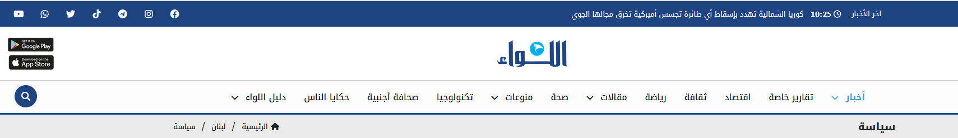

30 آب 2018 05:19م

**أهالي المخطوفين: لاقرار قانون انشاء الهيئة الوطنية المستقلة للمفقودين**

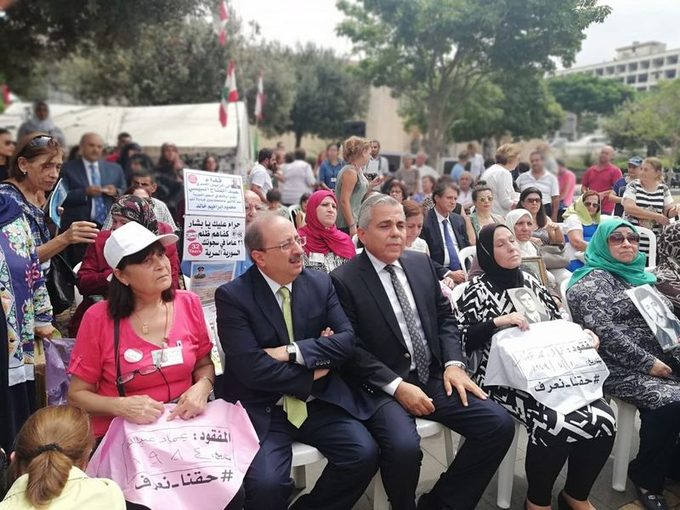

التقى اهالي المخطوفين والمفقودين والمخفين قسرا، امام خيمتهم في حديقة جبران خليل جبران قبالة بيت الامم المتحدة "الاسكوا" في ساحة رياض الصلح، وسط بيروت، المكان الذي اختاروه منذ العام 2005 رمزا لقضيتهم تحت مطلب واحد: عرض اقتراح قانون انشاء الهيئة الوطنية المستقلة للمفقودين امام الهيئة العامة لمجلس النواب واقراره.

ويأتي هذا اللقاء بدعوة من لجنة اهالي المخطوفي والمفقودين في لبنان، بالتنسيق مع جمعية "لنعمل من اجل المفقودين"، ككل عام في 30 آب اليوم الذي اختارته الامم المتحدة يوما عالميا للمفقودين، بحيث تجمع عدد كبير من اهالي المفقودين والمخطوفين وحشد من الاصدقاء والصديقات بمشاركة النائب حكمت ديب والنائب السابق غسان مخيبر ووفد من اللجنة الدولية للصليب الاحمر.

من جهتها ألقت رئيسة اللجنة وداد حلواني كلمة استهلتها بالقول: "ان اللقاء في هذا اليوم، وفي هذا المكان الرمزي قرب ارواح اوديت وام محمد ومعلمنا غازي وكل اللواتي والذين غادرونا، هو لتقويم مسيرتنا وتحديد خطواتنا المقبلة واولوياتنا".

وقدمت "جردة حساب لما وصلت اليه اللجنة في السنة الاخيرة والتوقعات المقبلة"، وقالت: "منذ بداية الثمانينات بمبادرة من هيئات اهالي المفقودين والمخفيين قسرا في اميركا اللاتينية، اختير 30 آب موعدا لتذكر المفقودين في العالم. وقد قررت الجمعية العمومية للامم المتحدة اعلان هذا اليوم اي 30 آب يوما عالميا للمفقودين منذ عام 2011".

وأضافت: "اول ما يجب ان نتذكره ان هذ الظاهرة هي ظاهرة عالمية ناتجة من الصراعات المسلحة ومن الانظمة الاستبدادية ولا يمكن ان نفصل مأساتنا عن مأساة امهات واخوات يتألمن في كل ارجاء العالم لهن تحية ووقفة تضامنية في يومنا المشترك للاضاءة على عذاباتنا المشتركة وعلى مآسي احبائنا المشتركة".

واعتبرت "نجحنا في البدء بتنفيذ برنامج النقطتين، برنامج حل العدل الادنى، ومن اجل ذلك علينا الاجابة عن سؤالين: لماذا لم يطرح الرئيس سعد الحريري على مجلس الوزراء التدبير الايل الى جمع عيناتنا البيولوجية وحفظها للموافقة عليه واعطائه المجرى التنفيذي؟

ورات انه "في رأينا، يستطيع الرئيس الحريري ان يطرح هذا التدبير ان بصفته رئيس حكومة تصريف الاعمال - بعدما قبلت الحكومة المذكورة هبة الصليب الاحمر الدولي لتجهيز غرفة حفظ هذه العينات عام 2016 - او ان يطرحه على جدول اعمال اول جلسة لملجس الوزراء بعد تأليف الحكومة الجديدة. وفي وقت من الاوقات، نقل عن اوساط وزير الداخلية ان التدبير لا يحتاج الا الى قرار اداري صادر عنه (الوزير) ونذكر بأنه جرى ايداع دولة الرئيس نسخة من العريضة الوطنية التي تتضمن هذا الجزء من الحل عبر مصلحة ديوان رئاسة مجلس الوزراء سجلت تحت رقم 711/2 تاريخ 12/4/2018 لاتخاذ القرار في شأن بدء عملية جمع العينات المذكورة وحفظها".

وتابعت سألت ايضا: "لماذا لم يطرح الرئيس نبيه بري بعد اقتراح قانون انشاء الهيئة الوطنية المستقلة للمفقودين امام الهيئة العامة لمجلس النواب؟

واشارت إلى أنه "لم يعقد بعد اي اجتماع للهيئة العامة منذ اقرار لجنة الادارة والعدل اقتراح القانون. وقد قال الرئيس بري انه لن يدعو الى عقد اجتماع للهيئة العامة احتراما لجهود تأليف الحكومة الا اذا اقتضى عقد ما سماه اجتماع لتشريع الضرورة. لن يحتاج دولة الرئيس لنقول له انه بالنسبة الى أهالي المفقودين لا ضرورة أولى من اقرار القانون لوضع حد لمأساتهم، نفضل ان نذكر ان الامين العام لمجلس النواب عندما تسلم منا العريضة الوطنية للمفقودين - سجلت تحت رقم 746/ او تاريخ 12/4/2018 - دون بيده وبالتأكيد بايعاز من رئيس مجلس النواب "على ان تعرض في اول جلسة للهيئة العامة". كل هذه الاعتبارات والعناصر التي ذكرتها هي من الناحية العملية او القانونية".

وأضافت "اما من الناحية السياسية، فنحن متسلحون بما نصحنا به فخامة رئيس الجمهورية خلال زيارتنا له في القصر الجمهوري في نيسان الماضي، " امشوا قدما واحذروا التجاذبات السياسية"، لا احد ينال من مناعة قضيتنا ازاء التجاذبات السياسية لان قضيتنا هي القضية الوحيدة التي لا تميز بين الطوائف والمناطق، لان لجنتنا تضم اشخاصا من كل طوائف لبنان، لا بل من كل الجنسيات المقيمة على الاراضي اللبنانية آنذاك".

وتابعت" وعريضتنا التي نالت تواقيع رؤساء كل احزاب لبنان ونواب من كل كتله البرلمانية هي بمثابة وثيقة وفاق وطني جديدة، بواسطتها ستعيد الدولة انبعاثها وسيكون موعدنا السنة المقبلة محطة حاسمة لوضع حد لمعاناتنا".

وفي نهاية الاعتصام، دون الاهالي اسماء مفقوديهم وتواريخ اختطافهم وفقدانهم على أوشحة قماش، بعدها انطلق الاهالي من امام الخيمة بمسيرة حاشدة في اتجاه مجلس النواب تقدمها مخبير وحلواني اللذان توجها الى مبنى المجلس والتقيا نائب رئيس المجلس ايلي الفرزلي وعددا من النواب.

والفتت حلواني إلى ان "اللقاء كان ايجابيا"، وقالت: "شددنا على اقرار اقتراح القانون والتعجيل في وضعه في اول جلسة عامة سواء أكانت جلسة تشريع الضرورة او جلسة عادية".

واعلنت "ارسال هديتين الى رئيس مجلس النواب نبيه بري: الاول وشاح كتب فيه اسم ابن الراحلة اوديت سالم، ووشاح اخر كتبت فيه عبارة "ارادة الحل في لبنان".